专题　　动力学图像问题

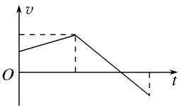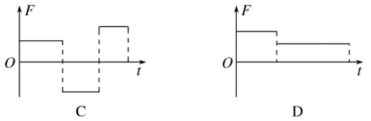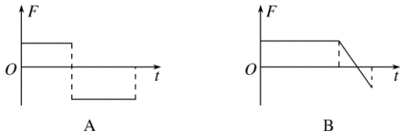1．在光滑水平面上以速度*v*运动的物体，从某一时刻开始受到一个跟运动方向共线的力*F*的作用，其速度－时间图像如图所示．那么它受到的力*F*随时间*t*变化的关系图像是下列图中的(　　)

2．木块以一定的初速度沿粗糙斜面上滑，后又返回到出发点．若规定沿斜面向下为速度的正方向，下列各图像中能够正确反映该木块运动过程的速度随时间变化的关系的是(　　)

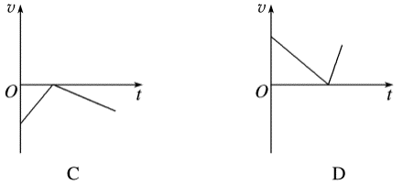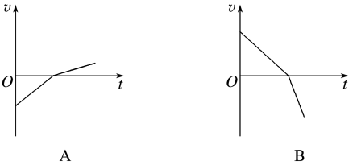

1. 质量为2 kg的物体在水平推力*F*的作用下沿水平面做直线运动，一段时间后撤去*F*，其运动的*v*－*t*图像如图所示．则物体与水平面间的动摩擦因数*μ*和水平推力*F*的大小分别为(*g*取10 m/s2)(　　)

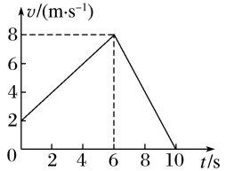A．0.26 N

B．0.16 N

C．0.28 N

D．0.18 N

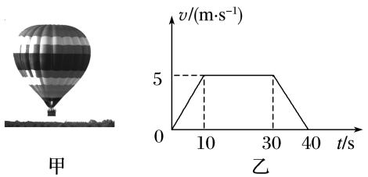4．如图甲为某热气球示意图，图乙是它某次升空过程中的*v*－*t*图像(取竖直向上为正方向)，则以下说法正确的是(　　)

A．0～10 s内，热气球的平均速度为5 m/s

B．30～40 s内，热气球竖直向下运动

C．30～40 s内，吊篮中的人处于失重状态

D．0～40 s内，热气球的总位移为125 m

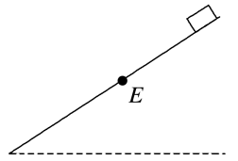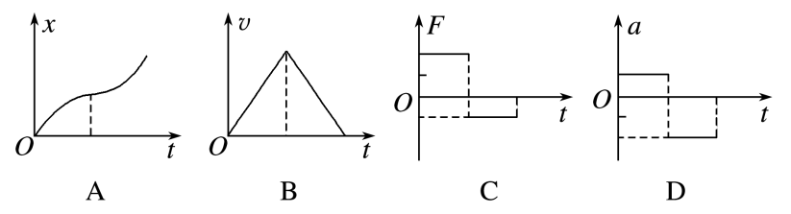5．如图所示，*E*为斜面的中点，斜面上半段光滑，下半段粗糙，一个可视为质点的小物体由顶端静止释放，沿斜面下滑到底端时速度为零．以沿斜面向下为正方向，则物体下滑过程中的位移*x*、速度*v*、合力*F*、加速度*a*与时间*t*的关系图像可能正确的是(　　)

6．某马戏团演员做滑杆表演，已知竖直滑杆上端固定，下端悬空，滑杆的重力为200 N，在杆的顶部装有一拉力传感器，可以显示杆顶端所受拉力的大小．从演员在滑杆上端做完动作开始计时，演员先在杆上静止了0.5 s，然后沿杆下滑，3.5 s末刚好滑到杆底端，并且速度恰好为零，整个过程演员的*v—t*图像和传感器显示的拉力随时间的变化情况分别如图甲、乙所示，*g*＝10 m/s2，则下列说法正确的是(　　)

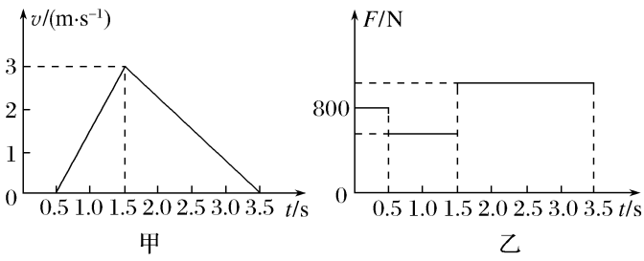A．演员的体重为800 N

B．演员在最后2 s内一直处于超重状态

C．传感器显示的最小拉力为600 N

D．滑杆长7.5 m

7．如图甲所示，水平地面上有一质量为*M*的物体，用竖直向上的力*F*向上提它，力*F*变化而引起物体加速度变化的函数关系如图乙所示，重力加速度为*g*，则下列说法不正确的是(　　)

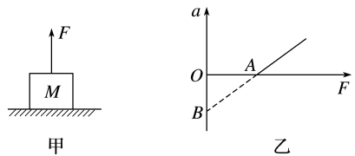A．当*F*小于图乙中*A*点横坐标表示的值时，物体的重力*Mg*>*F*，物体不动

B．图乙中*A*点的横坐标等于物体的重力大小

C．物体向上运动的加速度与力*F*成正比

D．图线延长线和纵轴的交点*B*的纵坐标为－*g*

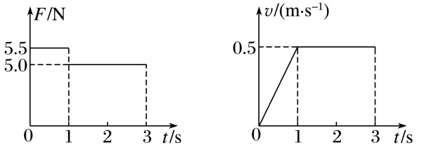8．放置于足够长的固定光滑斜面上的物块，在平行于斜面向上的拉力*F*作用下，沿斜面向上做直线运动．拉力*F*和物块速度*v*随时间*t*变化的图像如图，*g*取10 m/s2，则(　　)

A．第1 s内物块受到的合外力为5.5 N

B．物块的质量为0.5 kg

C．斜面倾角为30°

D．若第3 s末撤去拉力*F*，物块停止运动前加速度大小为6 m/s2

9．为了探究物体与斜面间的动摩擦因数，某同学进行了如下实验：取一质量为*m*的物体，使其在沿斜面方向的推力*F*作用下向上运动，如图甲所示，通过力传感器得到推力随时间变化的规律如图乙所示，通过频闪照相处理后得出速度随时间变化的规律如图丙所示，若已知斜面固定且倾角*α*＝30°，重力加速度*g*取10 m/s2．求：(1)物体与斜面间的动摩擦因数；

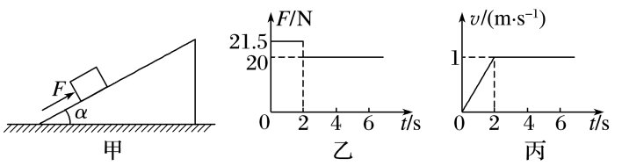(2)撤去推力*F*后，物体沿斜面运动的最大距离(斜面足够长)．

10．如图甲所示，一个质量为3 kg的物体放在粗糙水平地面上，从零时刻起，物体在水平力*F*作用下由静止开始做直线运动．在0～3 s时间内物体的加速度*a*随时间*t*的变化规律如图乙所示，则(　　)

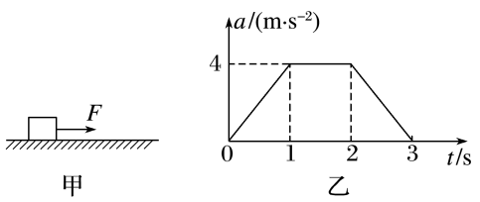A．*F*的最大值为12 N

B．0～1 s和2～3 s内物体加速度的方向相反

C．3 s末物体的速度最大，最大速度为8 m/s

D．在0～1 s内物体做匀加速运动，2～3 s内物体做匀减速运动

11．如图甲所示，质量*m*＝1 kg的物体置于倾角为*θ*＝37°的固定斜面上(斜面足够长)，*t*＝0时刻对物体施加平行于斜面向上的恒力*F*，作用时间*t*1＝1 s时撤去力*F*，物体运动时部分*v*－*t*图像如图乙所示，设物体受到的最大静摩擦力等于滑动摩擦力，*g*取10 m/s2，sin 37°＝0.6，cos 37°＝0.8．求：

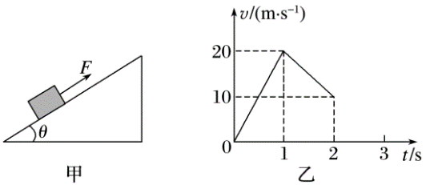(1)物体与斜面间的动摩擦因数及拉力*F*的大小；

(2)*t*＝4 s时物体的速度．